KATA PENGANTAR
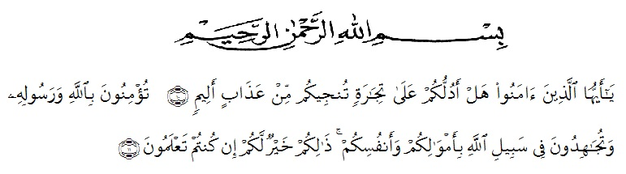

Artinya: “Hai orang-orang yang beriman, sukakah kamu Aku tunjukkan suatu perniagaan yang dapat menyelamatkan kamu dari azab yang pedih? (yaitu) kamu beriman kepada Allah dan Rasul-Nya dan berjihad di jalan-Nya dengan harta dan jiwamu, itulah yang lebih baik bagimu jika kamu mengetahuinya.”(QS. ash-Shaff: 10-12).

Puji syukur penulis sampaikan kepada Tuhan Yang Maha Esa, karena atas rahmat dan karunia-Nya penulis dapat menyelesaikan skripsi ini.skripsi ini ditulis untuk memenuhi salah satu syarat yang harus ditempuh oleh setiap mahasiswa guna memperoleh gelar sarjana pendidikan pada program studi Pendidikan Ekonomi Fakultas Keguruan dan Ilmu Pendidikan.
Dalam penyusunannya penulis mendapat banyak bimbingan, dukungan moril maupun materil serta dorongan penuh cinta dari berbagai pihak. Sebagai ungkapan rasa syukur, wajar kiranya pada kesempatan ini penulis menyampaikan terima kasih khususnya kepada:
- Bapak Rektor H. Hardi Mulyono, S.E., M.A.P dan Pembantu Rektor di lingkungan Universitas Muslim Nusantara Al-Washliyah Medan yang telah memberi kesempatan kepada penulis untuk menuntut ilmu dikampus ini
- Bpk. Drs. Samsul Bahri, M.Si selaku Dekan FKIP Universitas Muslim Nusantara Al-Washliyah Medan dan Bpk. Drs. Rijal, M.Pd selaku Ketua Program Studi Pendidikan Ekonomi
- Ibu Isnan Nisa Nasution, S.Pd., M.Pd selaku dosen pembimbing yang rela membagi waktunya untuk membimbing dan memberikan arahan penuh cinta dalam penyusunan skripsi ini
- Kedua orang tua saya, yaitu Ayahanda Edi Supanto dan Ibunda Sri Hanita, yang telah memberi dukungan akan pentingnya pendidikan dan selalu mendoakan serta berjuang untuk kesuksesan penulis baik didunia maupun diakhirat, begitu pula dengan alm. Kakek, Nenek yang sangat saya sayangi, beserta adik-adik saya Bilal Maydita Aslam dan Satria Anugrah Akbar
- Sahabat-sahabat saya yang tergabung dalam Twitty, yaitu Windy, Angela, Ayu Pohan, Zega, dan Sindi yang telah menjadi sahabat terbaik semasa kuliah
- Dosen inspiratif bagi saya yaitu Bpk. Dalmi Iskandar Sultoni, S.PdI,. M.PdI
- Terima kasih pula penulis ucapkan kepada PappaRich Kualanamu Hub tempat penulis bekerjasemasa kuliah, dan teman-teman, yaitu Wahyu, Givvia, Pratama, Roni, Bang Ozik, Nova, Kak Rini, Bang Surya dan Pak Chandra
Hingga akhirnya penulis berharap semoga uraian dalam skripsiini akan menambah khazanah keilmuan bidang Pendidikan Ekonomi Akuntansi, semoga bermanfaat bagi pembaca dan dunia pendidikan.Semoga Allah SWT merestui usaha penulis dan melimpahkan rahmat serta karunia-Nya kepada kita semua, Aamiin.

Medan, Juni 2021
Penulis,
Via Alfira Rahmadit

